**Введение**

Информационные системы (ИС) становятся все более интегрированными и адаптированными для работы с огромными массивами данных, обеспечивая эффективный анализ и управление информацией. Их гибкость позволяет собирать и обрабатывать данные из множества источников, что крайне важно для различных областей, от управления до науки.

Эволюция ИС направлена на повышение удобства в их использовании и расширение аналитических возможностей, что способствует оптимизации информационного потока и укреплению роли ИС в современном динамично меняющемся мире[3, 14].

Отдел культуры играет ключевую роль в становлении общественных ценностей, активно внедряя новые технологии для улучшения своей работы. Руководство департамента сосредоточено на развитии культурной сферы, стремясь к обеспечению гармоничного развития личности и доступности культурных благ для всех слоёв населения.

Важную роль в развитии культурной сферы играет Отдел культуры и молодежной политики администрации Суражского района Брянской области (далее, Отдел культуры): «Деятельность органов местного самоуправления по управлению вопросами общего характера». Организация является некоммерческой  унитарной и  действующей. Организационно-правовая форма: Муниципальные казенные учреждения [1].

С 14 июля 2023 г. Юридическое лицо является действующем.

Актуальность темы исследования обусловлена необходимостью интеграции современных информационных систем в деятельность Отдела культуры в эпоху информационных технологий для его эффективного функционирования.

Отдел культуры уделяет особое внимание использованию современного оборудования и материалов для организации культурных мероприятий и поддержания городских традиций. Это способствует развитию местного искусства и предоставлению жителям качественных культурных услуг.

**Объектом** исследования является технологии управления социально-культурными проектами.

**Предметом** исследования является система управления мероприятиями для повышения эффективности работы культурных учреждений в современных условиях.

**Целью** является разработка системы управления мероприятиями для повышения эффективности работы культурных учреждений в современных условиях.

Для достижения поставленных цели в работе, необходимо решить следующие **задачи**:

* анализ текущего состояния процессов продажи и оповещения о мероприятиях для идентификации аспектов, подлежащих автоматизации;
* формулирование функциональных требований к разрабатываемой системе;
* провести анализ средств разработки приложения и базы данных;
* разработка логической и физической структуры модели данных;
* создание информационной системы с описанием ее функционала и механизмов взаимодействия;
* расчет экономической эффективности и обоснование необходимости внедрения системы.

При написании работы использовались такие методы:

* теоретические - сравнительный анализ, классификация, систематизация, обобщение опыта разработки, сравнения и др.
* эмпирические (основанные на опыте) - изучение литературы по теме исследования, изучение нормативных и инструктивно-методических документов, тестирование и др.

Данная выпускная квалификационная работа состоит из введения, трёх глав, выводов по главам, заключения, списка литературы из 25 источников и приложений.

**Глава І. Анализ предметной области**

* 1. **Структура и функции Отдела культуры**

В наше время, когда меняется многое в жизни общества, становится всё более важно правильно управлять культурой, которая помогает людям развиваться и участвовать в улучшении своих городов и страны. Главная задача – построить такую страну, где каждый человек активно включается в общественную жизнь и хочет сделать её лучше.

Отдел культуры является ключевым элементом в организации и развитии культурной жизни любого общества. Эта структура отвечает за создание и поддержку культурного пространства, предоставление доступа к искусству и культурным мероприятиям. Функции отдела включают организацию событий, разработку программ культурного развития и взаимодействие с культурными учреждениями.

Задачами Отдела культуры являются:

* создание благоприятной культурной "среды для воспитания и развития личности, формирования у жителей позитивных ценностных установок;
* обеспечение культурного обслуживания населения с учетом культурных интересов и потребностей различных социально-возрастных групп;
* создание условий для культурно-творческой деятельности, эстетического и художественного воспитания населения;
* обеспечение доступности культуры для жителей муниципального образования;
* сохранение и пропаганда культурно-исторического наследия;
* обеспечение эффективной работы подведомственных учреждений культуры [2].

Для достижения установленных целей  настоящим Положением Отдел культуры выполняет следующие функции:

* разработку и реализацию программ социально-экономического развития в области культуры, а также обеспечение культурного обслуживания населения.
* распределение бюджетных средств среди подведомственных культурных организаций и учреждений.
* определение задач для организаций и предприятий культуры и установление требований к предоставляемым услугам.
* управление финансовыми ресурсами, включая утверждение смет доходов и расходов подведомственных учреждений и контроль за их выполнением.
* заказ товаров и услуг для мероприятий местного значения и выполнение государственных полномочий в сфере культуры.
* организация библиотечного обслуживания, досуговых мероприятий и охраны объектов культурного наследия.
* создание муниципальных культурных учреждений и участие в создании частных и межмуниципальных организаций в сфере культуры.
* разработка стандартов культурного обслуживания и контроль за их соблюдением.
* взаимодействие с органами местного самоуправления и содействие в подготовке кадров для культурного сектора.
* сбор и анализ статистических данных о состоянии культурной сферы в регионе и координация культурных мероприятий и проектов.

Структура Отдела культуры в России обычно включает следующие ключевые подразделения:

Руководство: Возглавляет отдел, координирует работу всех направлений и представляет отдел на различных уровнях.

Программный отдел: Разрабатывает культурные программы и проекты, а также следит за их реализацией.

Финансовый отдел: Ответственен за бюджетирование, финансовый учет и контроль за экономической частью проектов.

Кадровая служба: Управляет персоналом, их развитием и обучением.

Отдел маркетинга и PR: Занимается продвижением культурных мероприятий и рекламой.

Аналитический отдел: Сбор и обработка данных для оценки эффективности культурных мероприятий.

Технический отдел: Обеспечение мероприятий необходимым оборудованием и технической.

Структура Отдела культуры в Сураже показанной на рисунке 1 включает в себя:

Отдел культуры Суража - центральный орган, координирующий все культурные проекты и процессы.

Культурные Программы - разработка и реализация культурных программ и проектов в рамках стратегии муниципального образования для развития и поддержки культуры.

Бюджет и Финансирование - планирование, распределение и контроль бюджета, а также финансирование культурных мероприятий и подведомственных организаций.

Культурные Мероприятия - организация и проведение различных муниципальных и частных культурных событий.

Локальные Организации - сотрудничество и партнерство с местными культурными организациями, сообществами и группами.

Региональные Проекты - координация и участие в культурных проектах, способствующих социально-экономическому развитию территории.

|  |
| --- |
|  |

Рисунок 1. Структура Отдела культуры

Основным видом деятельности организации является, Деятельность органов местного самоуправления по управлению вопросами общего характера.

Дополнительные виды деятельности:

* деятельность библиотек и архивов
* деятельность танцплощадок, дискотек, школ танцев

PR-деятельность учреждения культуры:

* PR-мероприятия в учреждениях культуры направлены на продвижение услуг и создание благоприятной ситуации в обществе и бизнесе.
* PR-мероприятия включают презентации, конференции, круглые столы и дни открытых дверей.
* цель презентаций - оповещение, приобщение и содействие аудитории.
* презентации могут быть внутренними и внешними, проактивными и интерактивными.
* конференции помогают учреждениям культуры реализовать идеи, продвигать услуги и создавать благоприятную ситуацию в обществе и бизнесе.
* круглые столы являются одним из способов обсуждения проблем и выработки стратегии деловой политики учреждения культуры.
* ни открытых дверей проводятся для широкой общественности и должны широко освещаться в СМИ.
* выставки могут быть организованы для продвижения услуг учреждения культуры или исследования рынка.
* приемы организуются для совместного проведения времени с гостями и сочетают отдых и развлечения с деловым общение [3].
  1. **Понятие информационных потоков в контексте Отдела культуры**

Понятие "информационные потоки" в контексте Отдела культуры относится к систематическому обмену данными и информацией, проходящему через различные каналы и направленному на управление культурными процессами и мероприятиями. В этой системе могут участвовать сотрудники отдела, представители культурных учреждений, посетители, партнеры, СМИ и публичные институции.

PR – это методы и технологии, направленные на управление взаимоотношениями между компанией или персоной и общественностью. Это управленческая деятельность, стратегия, цель которой – улучшение стратегических перспектив бизнеса через взаимоотношения с людьми. PR предполагает выстраивание взаимоотношений между компанией и обществом, налаживание эффективных связей для передачи обществу целей организации для удовлетворения потребностей аудитории, роста продаж и получения финансовой прибыли [11].

Информационные потоки охватывают все уровни управления:

* стратегический: Связан с разработкой культурных политик, стратегий и долгосрочных планов развития культурной сферы.
* тактический: Включает планирование и координацию конкретных культурных мероприятий, фестивалей, проектов.
* операционный: Касается дневного управления, организационных и финансовых вопросов, в том числе бюджета и отчетности.
* коммуникационный: Охватывает взаимодействие с общественностью, включая PR и маркетинг культурных событий.

Эффективное управление информационными потоками способствует повышению качества и доступности культурных услуг, улучшению интерактивности и обратной связи от аудитории, а также оптимизации ресурсов отдела культуры.

Внешние информационные потоки Отдела культуры включают динамичный обмен информацией между отделом и общественностью, что принимает форму информационных кампаний, рекламы мероприятий и образовательной деятельности. Они также включают стратегическое партнерство с культурными учреждениями, артистами и спонсорами для продвижения культурных проектов и выстраивания долгосрочных отношений. Сотрудничество с медиа и публикации в прессе способствуют повышению осведомленности общественности о культурных инициативах и предстоящих событиях, а также обеспечивают прозрачность и открытость деятельности отдела. Эти потоки являются ключевыми для формирования позитивного имиджа культурной жизни региона и стимулирования активного участия граждан в культурной жизни.

Организация информационных потоков предполагает определение источников и потребителей информации в соответствии со специальными функциями и задачами управления; определение состава информации, периодичности ее циркуляции и форм представления; разработку документооборота; использование комплекса технических средств для организации потоков информации; установление порядка составления, оформления, регистрации, согласования и утверждения документов. Оптимизация информационных потоков на практике предполагает устранение противоречий в исходящих документах.

Системы электронного документооборота предназначены для автоматизации движения потоков документов, их обработки и хранения. Соответствующее программное обеспечение позволяет разрабатывать шаблоны документов, правила их заполнения пользователями.

В настоящее время существуют разнообразные методы исследования информационных потоков, которые различаются по целям, назначению и глубине исследования.

* метод построения сетевой модели организационного проекта.
* метод матричного моделирования процессов обработки данных.
* графоаналитический метод.
* модульный метод.
* метод последовательного анализа задач управления.
* алгоритмический метод.
* метод описания потоков информации.
* метод анализа норм выработки решений.[4]

**1.3. Анализ существующих разработок и обоснование выбора технологии проектирования**

Учреждения культуры могут использовать различные современные технологии для повышения своей конкурентоспособности на рынке. В экономической среде, характеризующейся постоянным и быстрым технологическим развитием, успешные организации могут адаптировать свою деятельность к изменениям. Технологические инновации позволяют учреждениям культуры стать более привлекательными и лучше выполнять свои функции, и в то же время использовать свои ресурсы более эффективно[5].

В контексте необходимости выбора наиболее подходящей программы для модернизации Отдела культуры требуется провести тщательный анализ доступных на рынке решений. Настоящая таблица сравнительной характеристики программного обеспечения создана для того, чтобы упростить этот процесс. Она дает возможность оценить каждую программу по ряду критериев, включающих ключевые функции, необходимые для успешной деятельности отдела. Это позволит сделать обоснованный выбор в пользу инструмента, способного наилучшим образом соответствовать специфическим требованиям и задачам учреждения.

Таблица 1

Сравнительная характеристика программных продуктов

| Функционал | MySQL | SSMS |
| --- | --- | --- |
| Создание базы данных | + | + |
| Редактирование таблиц | + | + |
| Управление пользователями | + | + |
| Резервное копирование | + | + |
| Мониторинг производительности | + | + |
| Поддержка триггеров | + | + |
| Поддержка хранимых процедур | + | + |
| Работа с XML | + | + |
| Поддержка JSON | + | - |
| Графический интерфейс | + | + |
| Аудит безопасности | - | + |
| Тюнинг запросов | - | + |
| Поддержка CLR интеграции | - | + |

MySQL — это реляционная система управления базами данных (СУБД), которая распространяется как свободное программное обеспечение. Является одной из наиболее популярных, так как отличается гибкостью, легкостью, удобством в использовании.

Слово «реляционный» означает, что базы представлены в виде связанной информации и описываются как набор связей. MySQL работает с языком запросов SQL, который традиционно используется в базах данных[15].

SQL Server Management Studio (SSMS) — это интегрированная среда для управления любой инфраструктурой SQL. Используйте SSMS для доступа, настройки, администрирования, администрирования и разработки всех компонентов SQL Server, База данных SQL Azure, Управляемый экземпляр SQL Azure, SQL Server на виртуальной машине Azure и Azure Synapse Analytics.

Среда SSMS предоставляет единую комплексную служебную программу, которая сочетает в себе обширную группу графических инструментов с рядом многофункциональных редакторов скриптов для доступа к SQL Server для разработчиков и администраторов баз данных всех профессиональных уровней[16].

Visual Studio – это интегрированная среда разработки (IDE) от Microsoft, основной инструмент разработки приложений для платформы .NET и Windows в целом. Вы можете разрабатывать приложения на языках C#, VB.NET, F# и C++/CLI. Также доступны дополнения, позволяющие программировать в Visual Studio на языках Python, Ruby и других.

Visual Studio обладает широкими возможностями и в этом многообразии легко запутаться. Базовые средства для разработки интуитивно понятны, но некоторые из возможностей постоянно вызывают затруднения у начинающих программистов. Данная статья служит для прояснения наиболее важных из них. Для лучшей ориентировки начнём с истории версий .NET Framework и Visual Studio[17].

**Выводы по І главе**

Отдел культуры направлен на создание благотворной атмосферы для эстетического и разностороннего воспитания населения, а также обеспечивает доступ жителей к культурным услугам и способствует сохранению культурного наследия региона. Реализация этого достигается через тщательно спланированные культурные программы и мероприятия, эффективное распределение бюджетных средств, четко поставленные задачи перед подведомственными учреждениями и активное взаимодействие с сектором культуры.

Обеспечение эффективной работы подведомственных учреждений культуры вытекает из умелого управления финансами, четкой организации мероприятий и систематической работы по пропаганде культурных ценностей. Исходя из этого, структура Отдела культуры включает в себя определенные подразделения, каждое из которых обладает специфическими функциями и задачами, направленными на достижение поставленных целей.

Рассмотрение существующих информационных потоков открыло новые перспективы для оптимизации внешних и внутренних связей отдела, подчеркнув необходимость обновления программного обеспечения для повышения эффективности общения с публикой и управления данными. Указанные меры приведут к усилению культурного влияния Отдела и более высокому уровню участия населения в культурной жизни.

В заключение первой главы приходим к осознанию того, что для эффективной реализации поставленных целей и выполнения функций необходимо выбрать такое программное обеспечение и платформу проектирования, которые соответствуют самым современным технологическим требованиям, обладают необходимой функциональностью и отличаются экономической целесообразностью.

**Глава II. Разработка и реализация проектных решений**

**2.1. Постановка задачи.**

В текущем информационном обществе актуальность разработки системы управления мероприятиями для повышения эффективности работы культурных учреждений в современных условиях особенно важна. Ведь от качественной работы этой системы зависит удовлетворение потребностей жителей в доступе к культурным благам и сохранение исторических традиций, что является одной из ключевых функций работы отдела.

Основной целью данной квалификационной работы является разработка и внедрение усовершенствованной системы управления мероприятиями для повышения эффективности работы культурных учреждений в современных условиях. Это будет способствовать повышению качества обслуживания горожан и развитию местной культурной среды.

Актуальность целей этой работы обусловлена необходимостью совершенствования существующих процессов и механизмов в деятельности Отдела культуры. Модернизация систем должна учитывать как текущие потребности населения, так и тренды информационной эпохи.

Исследование пройдёт в несколько этапов:

* анализ текущей системы управления мероприятиями, включая идентификацию элементов, которые можно автоматизировать.
* формулирование функциональных требований к обновлённой системе, основываясь на выявленных недостатках и потребностях пользователей.
* оценка программных и технологических решений для создания системы, поддержка которой будет экономически эффективной и технически выполнимой.
* разработка логической и физической модели системы, соответствующей технико-экономическим и функциональным требованиям.
* создание и тестирование системы, с последующим описанием принципов работы и взаимодействия с ней.
* оценка финансовых издержек и выгод от внедрения разработанной системы.

Таким образом, данная выпускная квалификационная работа будет включать в себя комплексный подход к разработке информационной системы, способствующей развитию культурной жизни. Применение различных методов исследования и последующее тестирование создаваемой системы позволят обеспечить её надёжное и эффективное функционирование.

Работа предполагает применение современных информационных технологий и цифровых решений, чтобы обеспечить более широкий доступ к культурным событиям для всех слоев населения.

В сфере продажи билетов рассматривается внедрение онлайн-системы бронирования и приобретения билетов, что значительно упростит доступ к мероприятиям и минимизирует временные издержки.

Важным моментом является также оценка финансового аспекта разработки и внедрения новой системы. Потребуется провести анализ рынка ИТ-услуг, выявить наиболее эффективное соотношение цена-качество и рассчитать предполагаемые издержки на разработку и сопровождение системы. Следует обосновать экономическую целесообразность вложений, оценив предполагаемые выгоды и позитивные изменения, которые принесёт реализация проекта.

**2.2. Логическое и физическое моделирование информационной системы**

В мире информационных технологий существует несколько ключевых типов систем управления базами данных (СУБД), каждый из которых обладает уникальными характеристиками и предназначен для решения определенного круга задач. Реляционные СУБД (РСУБД) являются наиболее распространенным типом, благодаря их гибкости и поддержке структурированных запросов SQL[6].

Унифицированный язык моделирования (UML) является мощным инструментом в разработке не только программного обеспечения, но и в различных индустриях за пределами ИТ. Он позволяет визуализировать как структуру, так и функционирование систем и процессов. Применение UML способствует выявлению и предотвращению потенциальных ошибок в архитектуре приложений, в работе систем, а также в бизнес-процессах, обеспечивая тем самым более качественное проектирование и внедрение[7].

В UML выделяют две основные категории диаграмм: структурные и поведенческие. Структурные диаграммы отражают статичные аспекты системы. Они включают:

* Диаграммы классов.
* Диаграммы компонентов.
* Диаграммы композитных.
* Диаграммы развёртывания.
* Диаграммы объектов .
* Диаграммы пакетов.

Поведенческие диаграммы визуализируют динамическое поведение системы. В их число входят:

* Диаграммы деятельности.
* Диаграммы автоматов.
* Диаграммы прецедентов.
* Диаграммы коммуникации.
* Диаграммы последовательности.
* Диаграммы обзора взаимодействия.
* Диаграммы синхронизации.[8]

Графическая схема, отражающая структуру базы данных, именуется логической моделью данных. Эта модель иллюстрирует спектр сущностей, характеристик сущностей, взаимодействие между ними, а также ограничения, которые обусловлены тематикой данных. Создается такая модель независимо от выбранной системы управления базами данных (СУБД) и является прототипом для дальнейшего построения базы данных[9].

В рамках этого проекта предполагается реализация базы данных в окружении SSMS, который обладает продвинутыми функциями для разработки и управления реляционными базами данных

Физическая модель данных является заключительным шагом в процессе моделирования данных и представляет фактические детали реализации в конкретной СУБД. Он включает технические спецификации, необходимые для создания структуры базы данных, такие как имена таблиц и столбцов, требования к хранению и типы индексов. Моделирование физических данных направлено на оптимизацию производительности операций с базой данных с учетом особенностей и характеристик выбранной СУБД[10].

**2.3. Разработка базы данных системы управления**

SQL Server Management Studio (SSMS) — это интегрированная среда для управления любой инфраструктурой SQL. Используйте SSMS для доступа, настройки, администрирования и разработки всех компонентов SQL Server, База данных SQL Azure, Управляемый экземпляр SQL Azure, SQL Server на виртуальной машине Azure и Azure Synapse Analytics. Среда SSMS предоставляет единую комплексную служебную программу, которая сочетает в себе обширную группу графических инструментов с рядом многофункциональных редакторов скриптов для доступа к SQL Server для разработчиков и администраторов баз данных всех профессиональных уровней[18].

В таблицах 2-9 можно увидеть общую структуру базы данных, а на рисунке Х можно увидеть диаграмму базы данных внутри самого SSMS.

Таблица 2

Таблица данных входа пользователя

| Имя | Тип | Ноль | Ключ | Описание |
| --- | --- | --- | --- | --- |
| id | INT | Нет | PRIMARY KEY | Уникальный идентификатор пользователя |
| username | VARCHAR(50) | Нет | UNIQUE | Имя пользователя в системе |
| password | VARCHAR(100) | Нет |  | Хешированный пароль пользователя |
| is_admin | VARCHAR(20) | Да |  | Флаг администратора (да/нет) |

Таблица 3

Таблица данных входа сотрудника

| Имя | Тип | Ноль | Ключ | Описание |
| --- | --- | --- | --- | --- |
| id | INT | Нет | PRIMARY KEY, FOREIGN KEY (id) REFERENCES Employees(id) | Уникальный идентификатор учётных данных сотрудника |
| password | VARCHAR(100) | Нет |  | Хешированный пароль пользователя |
| email | VARCHAR(100) | Нет |  | Электронная почта сотрудника |
| full_name | VARCHAR(255) | Нет |  | Полное имя сотрудника |

Таблица 4

Таблица данных о организации

| Имя | Тип | Ноль | Ключ | Описание |
| --- | --- | --- | --- | --- |
| id | INT | Нет | PRIMARY | Уникальный идентификатор |
| organization_name | VARCHAR(100) | Нет |  | Название организации |
| address | VARCHAR(255) | Нет |  | Адрес |
| phone_number | VARCHAR(20) | Нет |  | Номер телефона |
| email | VARCHAR(100) | Нет |  | Электронная почта |

Таблица 5

Таблица данных о мероприятиях

| Имя | Тип | Ноль | Ключ | Описание |
| --- | --- | --- | --- | --- |
| id | INT | Нет | PRIMARY | Уникальный идентификатор |
| name | VARCHAR(100) | Нет |  | Название события |
| description | TEXT | Да |  | Описание события |
| event_date | DATE | Да |  | Дата события |
| location | VARCHAR(255) | Да |  | Место проведения |
| organizer | VARCHAR(100) | Да |  | Организатор |

Таблица 6

Таблица данных о сотрудниках

| Имя | Тип | Ноль | Ключ | Описание |
| --- | --- | --- | --- | --- |
| id | INT | Нет | PRIMARY | Уникальный идентификатор |
| full_name | VARCHAR(255) | Нет |  | Полное имя сотрудника |
| position | VARCHAR(100) | Нет |  | Должность сотрудника |
| birth_date | VARCHAR(100) | Да |  | Дата рождения |
| hire_date | VARCHAR(100) | Да |  | Дата найма |
| salary | VARCHAR(100) | Да |  | Зарплата |
| department | VARCHAR(100) | Да |  | Отдел |
| address | VARCHAR(255) | Да |  | Адрес |

Таблица 7

Таблица данных о пользователях

| Имя | Тип | Ноль | Ключ | Описание |
| --- | --- | --- | --- | --- |
| id | INT | Нет | PRIMARY | Уникальный идентификатор |
| username | VARCHAR(50) | Нет |  | Имя пользователя |
| email | VARCHAR(100) | Нет |  | Электронная почта |
| password | VARCHAR(100) | Нет |  | Пароль |
| first_name | VARCHAR(50) | Да |  | Имя |
| last_name | VARCHAR(50) | Да |  | Фамилия |
| middle_name | VARCHAR(50) | Да |  | Отчество |
| birth_date | VARCHAR(50) | Да |  | Дата рождения |
| role | VARCHAR(20) | Да |  | Роль в системе |
| ticket_id | INT | Да |  | Идентификатор билета |

Таблица 8

Таблица данных о гостях

| Имя | Тип | Ноль | Ключ | Описание |
| --- | --- | --- | --- | --- |
| guest_id | INT | Нет | PRIMARY | Уникальный идентификатор гостя |
| event_id | INT | Нет |  | Идентификатор события |
| full_name | VARCHAR(100) | Нет |  | Полное имя гостя |
| email | VARCHAR(100) | Да |  | Электронная почта |
| phone_number | VARCHAR(20) | Да |  | Номер телефона |
| registration_date | VARCHAR(50) | Да |  | Дата регистрации |

Таблица 9

Таблица данных о билетах

| Имя | Тип | Ноль | Ключ | Описание |
| --- | --- | --- | --- | --- |
| ticket_id | INT | Нет | PRIMARY KEY | Уникальный идентификатор билета |
| event_id | INT | Нет | FOREIGN KEY | Идентификатор мероприятия |
| customer_name | VARCHAR(100) | Нет |  | Имя покупателя билета |
| customer_email | VARCHAR(100) | Нет |  | Электронная почта покупателя |
| ticket_price | DECIMAL(10, 2) | Нет |  | Цена билета |
| purchase_date | VARCHAR(100) | Нет |  | Дата покупки билета |

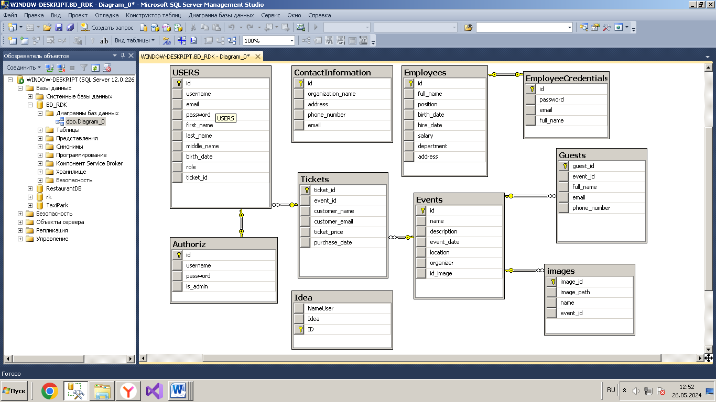

Рисунок Х - диаграмма базы данных в SSMS.

Диаграммы базы данных - это визуальные представления базовой структуры таблицы и их взаимосвязей. Обычно их называют диаграммой ER (Entity-Relationship). С помощью диаграмм базы данных мы можем легко определить список таблиц в базе данных и их связь через тип отношений. Более того, это также обеспечивает общую структуру с перечисленными таблицами, их ключами и связями[19].

В Отделе культуры создана современная, высокопроизводительная сетевая инфраструктура, обеспечивающая интеграцию в единую информационную сеть[23, 12].

В дальнейшем планируется создание личного сервера для Отдела культуры, что даст организации новые возможности, например, получение информационной поддержки, улучшение качества работы с клиентами, обеспечит дополнительный доступ для организации крупных мероприятий [34, 13].

**2.4. Разработка интерфейса системы управления**

Для разработки информационной системы были выбраны две платформы: Visual Studio и SQL Server Management Studio (SSMS), которые вместе образуют мощный стек разработки. Visual Studio, благодаря своей расширяемости и интегрированной среде разработки (IDE), упрощает процесс кодирования, отладки и тестирования программного обеспечения.

Эта платформа поддерживает множество языков программирования и позволяет разработчикам создавать кроссплатформенные приложения. SSMS предоставляет комплексный интерфейс для управления базами данных SQL Server, обеспечивая эффективное управление данными, надёжность работы с большими объёмами информации и возможность быстрого получения аналитических отчётов.

Обе платформы отличаются высокой безопасностью и стабильностью, что делает их идеальным выбором для разработки надежных профессиональных информационных систем.

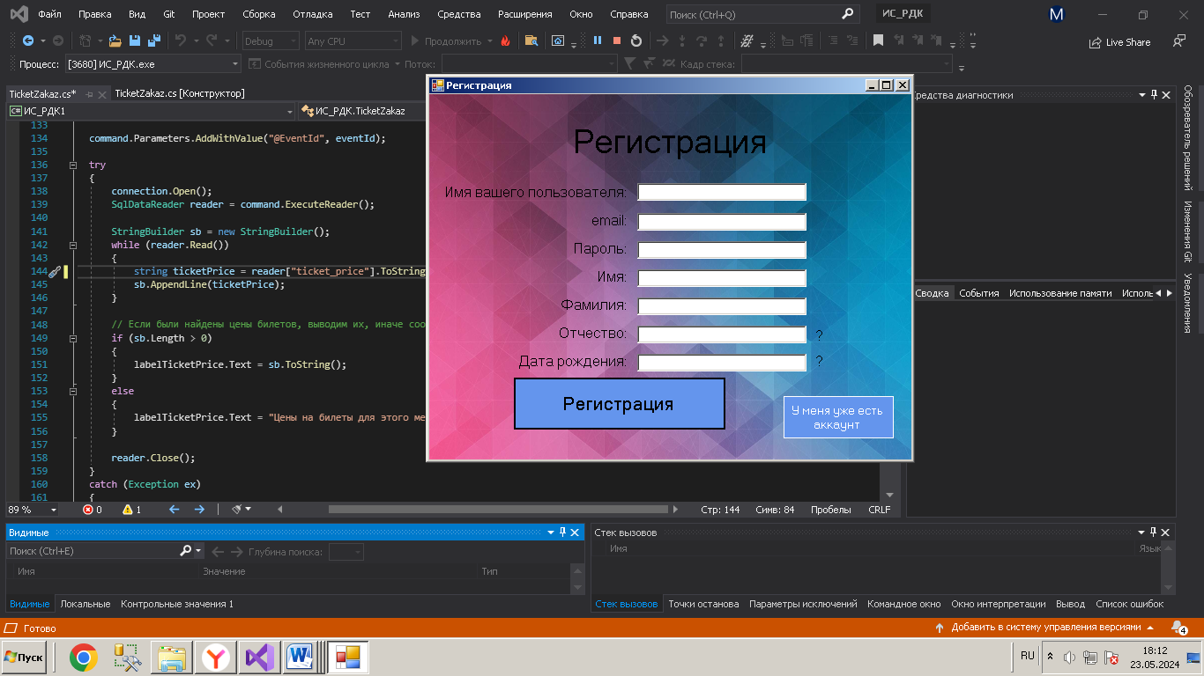

Рисунок 2. Окно регистрации

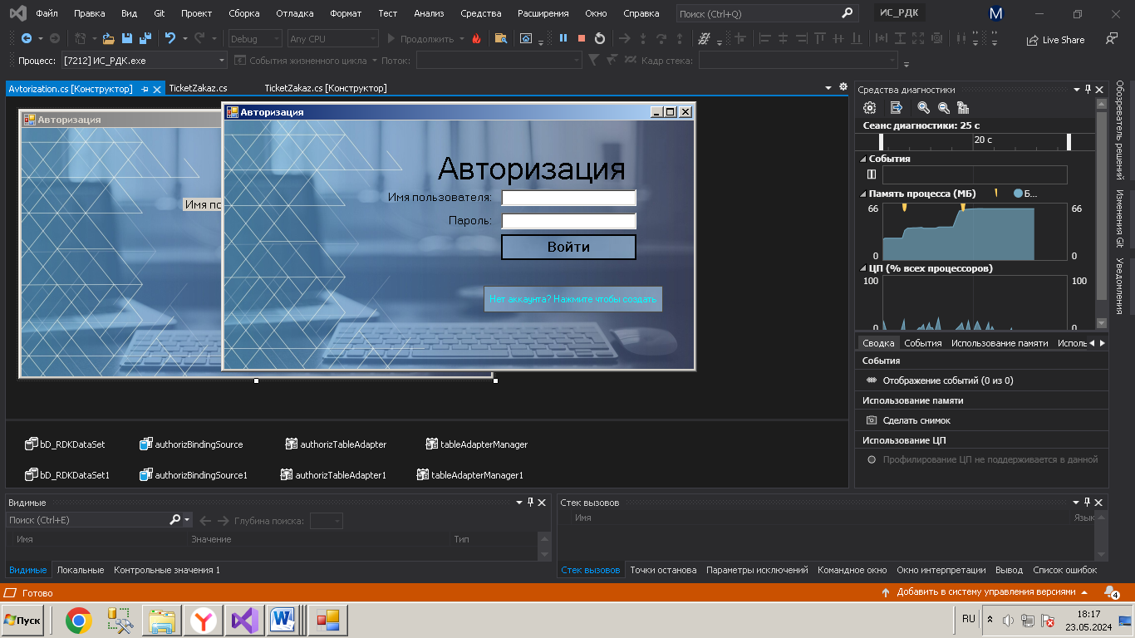

Рисунок 3. Окно авторизации

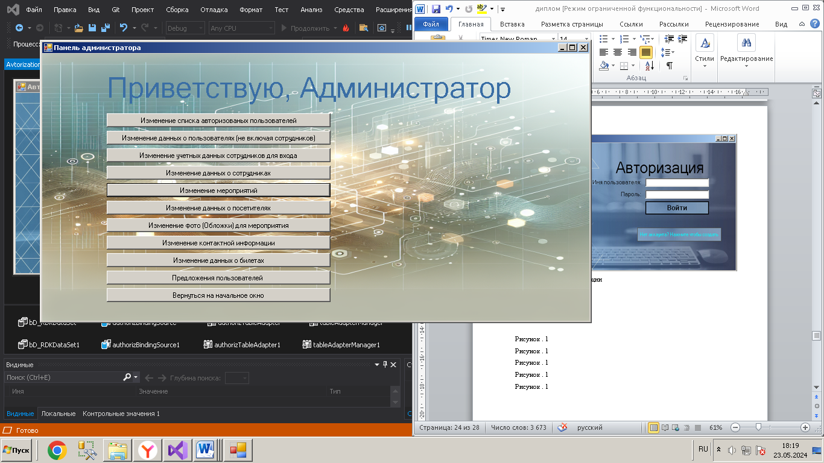

Рисунок 4. Окно администратора

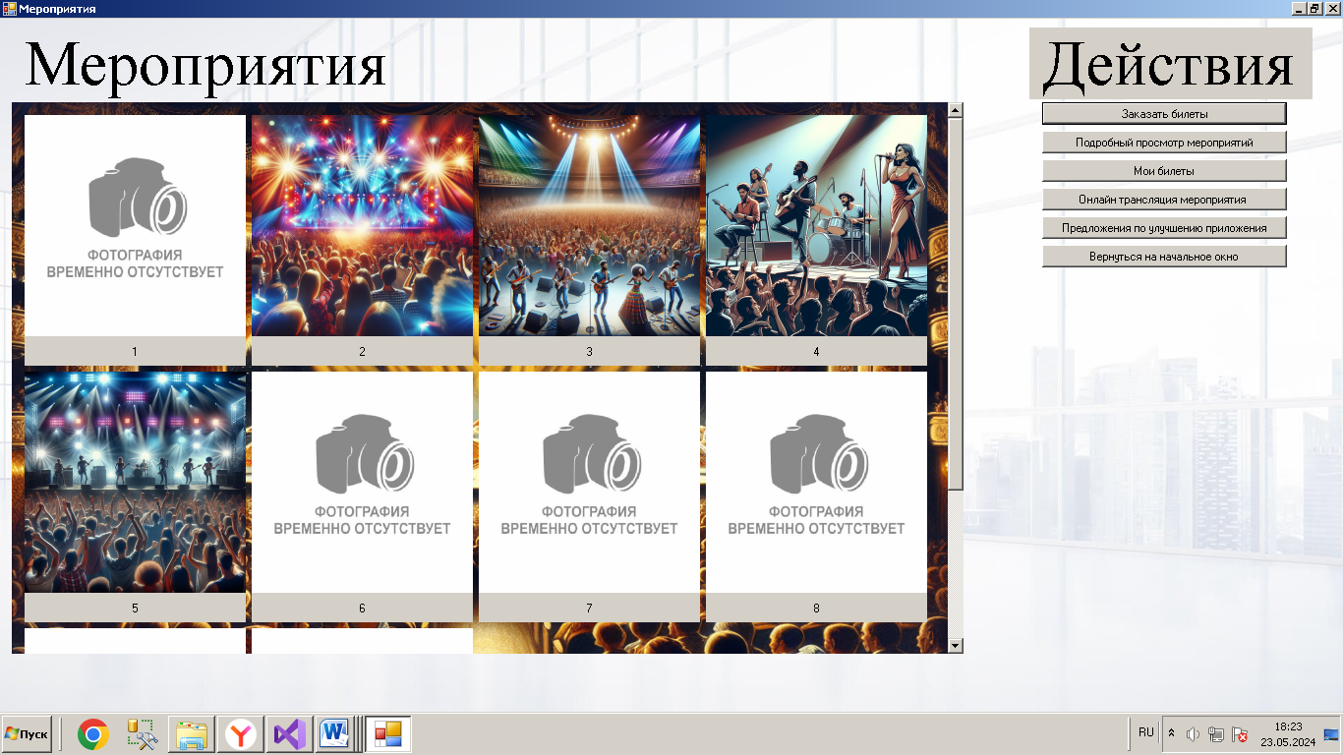

Рисунок 5. Окно мероприятий

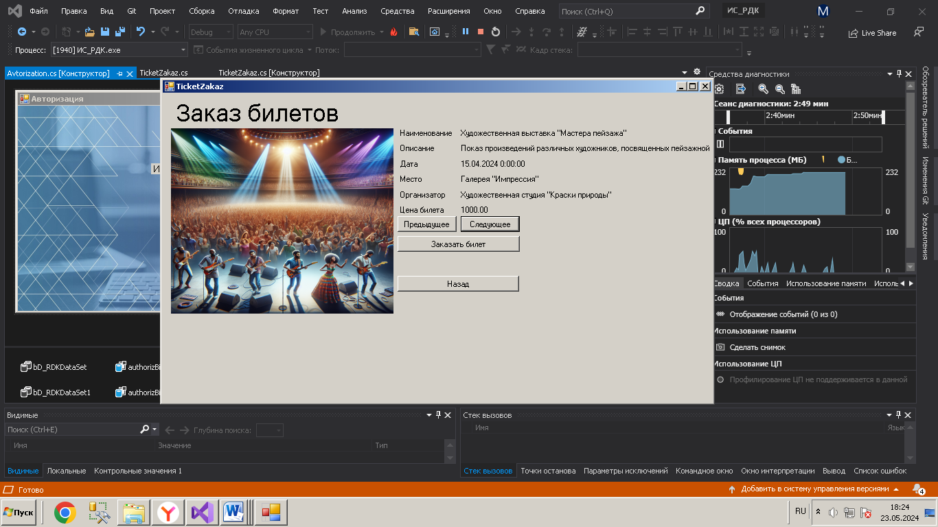

Рисунок 6. Окно заказа билетов

**2.5. Разработка руководства пользователя системы управления**

Руководство пользователя (РП) – это документ, который предоставляет подробную информацию о том, как использовать определенное оборудование, программу или сайт. В руководстве предоставляются инструкции по установке, порядок выполнения последовательности действий по настройке и использованию оборудования или ИТ-продукта, а также описание функций, возможностей и рекомендации по их использованию.

РП помогает новичкам быстрее освоиться с программой или сайтом, избежать ошибок и максимально эффективно использовать их возможности. В случае опытных пользователей РП необходимо для обеспечения подробной информации о всех возможностях и функциях программы. Оно помогает пользователям освоить более сложные, «продвинутые» функции, узнать о возможных проблемах и их решениях, а также повысить производительность и эффективность работы. РП также может включать в себя советы по эксплуатационной безопасности и рекомендации по оптимальным настройкам для получения наилучших результатов[20].

РП является незаменимым инструментом как для начинающих, так и для опытных пользователей, поскольку оно содержит обширный набор инструкций и данных, специфичных для конкретного оборудования или программного продукта. В дополнение к стандартным процедурам, описанным в основной части руководства, оно также предоставляет информацию о решении возможных проблем, настройках безопасности и секретах, упрощающих процессы работы с продуктом.

Для каждого функционала предоставлены не только описания, но и пошаговые инструкции, которые облегчают визуальное восприятие и понимание материала.

Более детальная информация, руководство по эксплуатации представлены в Приложении 2. Это полное руководство пользователя обеспечивает глубокое погружение в каждый аспект продукта и должно использоваться как ценный ресурс для получения самого полного представления о его функционале и возможностях.

**Глава III. Обоснование экономической эффективности проекта**

**3.1. Выбор методики расчета экономической эффективности**

Цель деятельность любого коммерческого предприятия - максимизация прибыли. Чтобы постоянно улучшать этот показатель, необходимо провести расчет экономической эффективности[21].

При разработке информационной системы важно правильно оценить её экономическую эффективность. Для этого можно применить несколько методик:

* Метод расчёта срока окупаемости (Payback Period) — определяет, за какой период времени проект покроет свои первоначальные инвестиции из полученной прибыли.
* Метод чистой приведенной стоимости (Net Present Value, NPV) — позволяет оценить текущую стоимость всех будущих чистых денежных потоков, приведенных к настоящему времени. Это помогает понять, превысят ли ожидаемые доходы от инвестиций их стоимость.
* Метод расчета внутренней нормы доходности (Internal Rate of Return, IRR) — показывает норму прибыли, при которой чистая приведенная стоимость равна нулю. То есть, все будущие доходы от проекта, приведенные к текущему моменту, полностью компенсируют затраты на его реализацию.
* Метод интегрированного оценивания эффективности инвестиций (Modified Internal Rate of Return, MIRR) — учитывает дополнительные факторы, такие как изменяющаяся стоимость капитала, и предоставляет более консервативную оценку, чем IRR.
* Метод рентабельности инвестиций (Return on Investment, ROI) — рассчитывается как отношение чистой прибыли к сумме инвестиций и показывает общую рентабельность проекта.
* Точка безубыточности (Break-Even Point, BEP) — определяет момент, когда общий доход равняется общим затратам, то есть проект начинает приносить прибыль[22].

Выбор конкретной методики зависит от целей анализа, доступной информации и специфики проекта. Таким образом, для каждой информационной системы подход должен определяться на основе различных экономических и стратегических соображений.

Для расчёта экономической эффективности информационной системы был выбран метод расчета срока окупаемости (Payback Period). Этот выбор обусловлен рядом преимуществ, которые метод предоставляет:

1. Простота понимания и расчёта: Этот метод является одним из самых простых и интуитивно понятных способов оценки экономической эффективности проекта. Его применение позволяет легко и быстро определить период, за который инвестиции в проект вернутся.

2. Эффективность при коротких сроках окупаемости: Метод особенно полезен в условиях, когда ожидается быстрая окупаемость проекта. Он позволяет визуализировать критические сроки и сделать акцент на скорости возврата инвестиций.

3. Удобство для малого и среднего бизнеса: Многие компании малого и среднего бизнеса ценят простоту и оперативность в оценке инвестиционных проектов. Применение метода срока окупаемости позволяет им быстро принимать решения о целесообразности вложений.

4. Полезность при ограниченных финансах: Для проектов, реализуемых в условиях ограниченного финансирования, важно знать, как быстро средства будут возвращены для дальнейшего их использования. Метод срока окупаемости позволяет акцентировать внимание на быстром возврате инвестиций.

5. Оценка рисков: Хотя метод срока окупаемости не учитывает доходы, получаемые после периода окупаемости, он полезен для первичной оценки риска инвестиций. Проекты с более коротким сроком окупаемости считаются менее рискованными.

Таким образом, использование метода расчета срока окупаемости для оценки экономической эффективности информационной системы позволит быстро и эффективно оценить перспективы проекта, сосредоточив внимание на времени возврата инвестиций и управлении рисками. Это сделает процесс принятия решений более осмысленным и обоснованным.

**3.2. Расчет показателей экономической эффективности**

Общие капитальные затраты представляют оценку всех необходимых начальных инвестиций для внедрения информационной системы. Здесь учитываются расходы на разработку, приобретение оборудования, лицензий на программное обеспечение, а также затраты, связанные с подготовкой и обучением персонала к работе с новой системой (Таблицы 10-11). ИС разрабатывалась в течение 2 месяцев.

Таблица 10

Стоимость оборудования

|  |  |  |
| --- | --- | --- |
| Модуль компьютера | Количество | Стоимость |
| Материнская плата: Asus M3N78-VM | 1 | 3362 руб. |
| Процессор: DualCore AMD Athlon 64 X2 4200+ | 1 | 751 руб. |
| Видеокарта: NVIDIA GeForce 8200 (Встроена в материнскую плату) | 1 | - |
| ОЗУ: DDR2-800 2ГБ | 1 | 2915 руб. |
| ПЗУ: WDC WD5000AUDX-73H9TY0 (500ГБ, SATA-III) | 1 | 3420 руб. |
| Мышь | 1 | 990 руб. |
| Клавиатура | 1 | 1589 руб. |
| Монитор: ACER V193HQV | 1 | 1500 руб. |
|  | Итого | 14527 руб. |

Таблица 11

Стоимость программного обеспечения

|  |  |
| --- | --- |
| Программное обеспечение | Лицензия |
| OC: Windows 10 | 4990 руб. |
| Visual Studio 2019 | 3400 руб. |
| SSMS 2014 | 33490 руб. |
| Microsoft office 2019 | 5399 руб. |
| Итого | 47279 руб. |

Стоимость потребляемой энергии для работы компьютера составляет 300 рублей за 2 месяца, с учетом, что компьютер работал 48 часов неделю на протяжении 2 месяцев.

Также принимая во внимание среднюю заработную плату программиста в городе Сураж (20000 руб.), можно подвести итог, что для разработки этой информационной системы было потрачено 102 106 рублей.

2. **Эксплуатационные и поддерживающие расходы:**

Для подсчета стоимости сопровождения за год будем использовать формулу

ТП + А + РО + Л + ЗП + И + Ф = С

Где:

* С — общая стоимость сопровождения ИС за год.
* ТП — затраты на техническую поддержку и обслуживание.
* А — затраты на администрирование.
* РО — расходы на развитие и обновление системы.
* Л — затраты на лицензирование и подписку на обновления ПО.
* ЗП — затраты на заработную плату ИТ-персонала, задействованного в сопровождении ИС.

Таким образом стоимость сопровождения будет выглядеть, так: 30000+34000+10000+47279+20000=141 279 рублей. Итого сопровождение ИС за 1 год составляет 141279 рублей.

**3.3. Обоснование экономической целесообразности разработки и внедрения информационной системы**

**Выводы по III главе**

Вывод из анализа экономической эффективности разработки и внедрения информационной системы подтверждает стратегическую необходимость таких инвестиций для достижения основной цели коммерческой деятельности — максимизации прибыли. Использование методов оценки, в том числе расчёта срока окупаемости, даёт чёткое понимание временных рамок возвращения инвестиций, что особенно ценно для проектов с ограниченным финансированием и в условиях, требующих оперативных решений.

Общие капитальные затраты на разработку ИС в Сураже, включая оборудование и ПО, составили 102 106 рублей, при этом годовая стоимость сопровождения равна 141 279 рублей, учитывая затраты, связанные с обслуживанием, администрированием, обновлением системы, лицензированием ПО и оплатой труда сотрудников ИТ-отдела.

Следует отметить, что выбор метода срока окупаемости обусловлен его простотой и эффективностью и позволяет судить о целесообразности проекта с меньшим уровнем риска, подчеркивая акцент на скорости возврата капитала. Такой подход обеспечивает прозрачность и обоснованность инвестиционных решений, а также позволяет увидеть картины окупаемости в долгосрочной перспективе, что несомненно важно для устойчивости и развития предприятия.

**Заключение**

**Приложение 1**

**Техническое задание**

Общие сведения

Полное наименование системы

ИС «Grand Culture»

Заказчик

ОТДЕЛ КУЛЬТУРЫ И МОЛОДЕЖНОЙ ПОЛИТИКИ

АДМИНИСТРАЦИИ СУРАЖСКОГО РАЙОНА БРЯНСКОЙ ОБЛАСТИ

Исполнитель

Бутрим Максим Александрович

Нормативные документы

Конституция РФ (ст.29 ч.4 «О праве граждан на информацию»).

Федеральные законы Российской Федерации:

ФЗ от 14 июля 2006г. «Об информации, информационных технологиях и о

защите информации»;

ФЗ № 126 от 7 июля 2003 г. «О связи»

ФЗ №3523-1 от 23 сентября 1992г. «О правовой охране программ для электронных вычислительных машин и баз данных» (поправки от 24 декабря 2002 г. № 177-ФЗ);

ФЗ №85 от 4 июля 1996г. «Об участии в международном информационном обмене»;

ФЗ №110 от 19 июля 1995г. «Об авторском праве и смежных правах» (изменения внесены по постановлению № 207-СФ от 7 июля 2004 года);

ФЗ № 209 от 26 декабря 1995 г. «О геодезии и картографии»;

Распоряжение Правительства РФ от 21 августа 2006 года № 1157-p Концепция создания и развития инфраструктуры пространственных данных Российской Федерации»;

ГОСТы, общероссийские и международные стандарты и иные нормативные документы в той их части, которые не противоречат законодательству и целям реализации настоящего Технического задания.

Настоящее Техническое Задание разработано в соответствии с требованиями ГОСТ 34.602 89 «Информационная технология. Комплекс соответствии стандартов на автоматизированные системы. Техническое задание на создание автоматизированной системы».

При разработке автоматизированной системы и создании проектно-эксплуатационной документации Исполнитель руководствуется основными требованиями следующих нормативных документов Ростехрегулирования:

Сроки исполнения работ.

Начало разработки - 02.03.2024.

Окончание разработки - 10.05.24.

Порядок оформления и предъявления заказчику результатов работ.

Порядок предъявления системы, ее испытаний и окончательной приемки  
определен в разделе 3 настоящего ТЗ. Одновременно с предъявлением системы производится сдача разработанного Исполнителем комплекта документации.

Назначение и цель создания системы.

Назначение системы.

В целом ИС должна быть разработана как система автоматизированного  
управления мероприятиями. На начальном этапе реализации проектов разрабатывается узел системы, модули которого должны быть построены на принципах, обеспечивающих расширение функциональности системы в дальнейшем.

Назначение ИС:

Улучшение эффективности работы;

Создание и редактирование мероприятий.

Порядок контроля и приемки.

Сдача-приёмка работ производится поэтапно, B соответствии C  
Календарным графиком. Основанием для сдачи-приёмки работ служит Отчёт о завершении работ по стадии, представляемый Исполнителем. Для сдачи-  
приемки представляется также документация, перечисленная в разделе 8  
настоящего ТЗ.

Сдача-приемка осуществляется комиссией, в состав которой входят представители Заказчика подписывается Исполнителя. По результатам приемки акт приемочной комиссии.

Все создаваемые в рамках настоящей работы программные изделия (за исключением покупных программных компонент и программных компонент, разработанных Исполнителем вне рамок данного проекта) передаются Заказчику, как в виде готовых модулей, так и в виде исходных кодов, представляемых в электронной форме на стандартном машинном носителе.

Программные компоненты, необходимые для эксплуатации разрабатываемого программного обеспечения и программные компоненты, разработанные Исполнителем вне рамок настоящего проекта, передаются Заказчику по лицензии по договоренности сторон. Тип лицензии бессрочная.

Лицензии на программные компоненты, необходимые для эксплуатации разрабатываемого программного обеспечения, приобретенные Исполнителем у третьей стороны, оформляются на Заказчика.

**Приложение 2**

**Руководство пользователя**

Добро пожаловать в руководство пользователя Информационной Системы «Grand Culture»! Это руководство разработано с целью облегчить вам процесс освоения и эффективного использования системы. В нем содержится вся необходимая информация для начала работы, включая пошаговые инструкции, советы и рекомендации, которые помогут вам максимально использовать возможности «Grand Culture».

Независимо от того, являетесь ли вы новым пользователем или уже имеете опыт использования подобных систем, мы настоятельно рекомендуем прочесть это руководство. Оно позволит вам более полно понять принципы работы «Grand Culture», изучить функционал и научиться эффективно решать задачи, стоящие перед вами в повседневной работе.

Мы постарались сделать это руководство как можно более понятным и информативным, чтобы каждый пользователь, вне зависимости от уровня его технических знаний, мог быстро найти ответы на интересующие вопросы и продуктивно работать с системой.

Главное окно

На главном окне существуют 4 кнопки «Контактная информация», «Просмотр мероприятий», «Авторизация» и «Регистрация». При нажатии на кнопку «Контактная информация» выводится окно с контактной информацией организации. При нажатии на кнопку «Просмотр мероприятий» выводится окно с мероприятиями, в нем можно посмотреть мероприятия без авторизации в системе. При нажатии на кнопку «Авторизация» выводится окно в котором пользователь может авторизоваться в системе. При нажатии на кнопку «Регистрация» выводится окно в котором пользователь может зарегистрироваться в системе.

Окно контактная информация

В этом окне можно посмотреть информацию об организации, т.е. наименование организации, адрес организации, номер телефона организации и Email организации. В окне присутствует кнопка «Назад», при нажатии на которую окно закрывается.

Окно мероприятия (без авторизации)

В окне присутствует список с картинками или афишами, под которыми есть подпись, мероприятий. С правой стороны находятся 5 кнопок, каждая из них выполняет одно действие, при нажатии на любую из кнопок пользователю выводится сообщение что необходимо авторизоваться в системе, а затем выводится сообщение с кнопками «Регистрация» и «Авторизация» которые открывают одноименные окна.

Окно регистрации

В окне существуют 2 кнопки «Регистрация», «У меня уже есть аккаунт» и поля для ввода данных пользователя, также есть 2 знака вопроса, при наведении на один из них можно получить дополнительную информацию о правильном заполнении поля. После того как пользователь ввел данные, выводится сообщение, что пользователь зарегистрирован, после этого пользователь переходит на окно авторизации. Кнопка «У меня уже есть аккаунт» тоже открывает окно авторизации, но без заполнения полей данными.

Окно авторизация

В данном окне присутствуют кнопки «Войти», «Нет аккаунта? Нажмите, чтобы создать» и поля для заполнения данных для входа. Кнопка «Нет аккаунта? Нажмите, чтобы создать» переносит пользователя в окно регистрации, а кнопка «Войти» авторизует пользователя в системе и переносит в окно администратора или окно мероприятий, в какое окно попадает пользователь зависит от его роли в системе, существует 2 роли: администратор и пользователь.

Окно мероприятия (пользователь авторизован)

Данное окно полностью копирует окно мероприятия (без авторизации). В окне присутствует список с картинками или афишами, под которыми есть подпись, мероприятий. С правой стороны находятся 6 кнопок «Заказать билеты», «Подробный просмотр мероприятий», «Мои билеты», «Онлайн трансляция мероприятия», «Предложения по улучшению приложения» и «Вернуться на начальное окно». Кнопка «Заказать билеты» переносит в окно, где можно заказать билеты на мероприятие. Кнопка «Подробный просмотр мероприятий» переносит в окно, где можно посмотреть полную информацию о мероприятии. Кнопка «Мои билеты» переносит в окно, где можно посмотреть уже купленные пользователем билеты. Кнопка «Онлайн трансляция мероприятия» переносит в окно, где можно посмотреть онлайн трансляцию мероприятия, но так как эта функция находится в разработке, пользователю выводится соответствующее сообщение. Кнопка «Предложения по улучшению приложения» переносит в окно, где можно написать свое предложение разработчику. При нажатии на кнопку «Вернуться на начальное окно», пользователь выходит из системы и переходит на главное окно.

Окно заказ билетов

В окне присутствуют 4 кнопки «Предыдущее», «Следующее», «Заказать билет» и «Назад». При нажатии на кнопку «Предыдущее» или «Следующее», пользователь может просматривать существующие мероприятия. При нажатии на кнопку «Назад», пользователь возвращается в предыдущее окно. При нажатии на кнопку «Заказать билет», пользователь оплачивает билет и в части, где отображается обложка мероприятия появляется QR код который пользователь может сфотографировать и показать сотруднику организации, так же появляется кнопка «Скачать QR код», при нажатии на которую пользователь выбирает место сохранения файла с QR кодом и данными о мероприятии, на своем компьютере.

Окно подробности мероприятия

В этом окне пользователь может ознакомиться со всей информацией по конкретному мероприятию, также на окне присутствуют 3 кнопки которые выполняют те же функции, что и в окне заказа билетов.

Окно мои билеты

В этом окне пользователь может увидеть купленные им билеты и нажав на кнопку «Назад» возвращается в предыдущее окно.

Окно предложения по улучшению программы

В этом окне пользователь может написать отзыв для разработчика о программе. В окне есть кнопки «Написать новый отзыв» и «Назад». При нажатии на кнопку «Написать новый отзыв» появляется кнопка «Отправить предложение разработчику» и поля для ввода данных. При нажатии на кнопку «Отправить предложение разработчику», предложение отправляется разработчику. Кнопка «Назад», пользователь возвращается в предыдущее окно.

Окно панель администратора

На окне существуют 11 кнопок, нажав на последнюю кнопку пользователь выходит из системы и переходит на главное окно. Кнопки «Изменение списка авторизованных пользователей», «Изменение данных о пользователях (не включая сотрудников)», «Изменение учетных данных сотрудников для входа», «Изменение данных о сотрудниках», «Изменение данных о мероприятиях», «Изменение данных о посетителях», «Изменение фото (обложки) для мероприятия», «Изменение контактной информации», «Изменение данных о билетах» и «Предложение пользователя». При нажатии на любую кнопку администратора переносит на соответствующее окно.

Окно изменение списка авторизованных пользователей

В этом окне представлена таблица с данными и 2 блока с полями и кнопками, которые разделены по 2 критериям: «Изменение данных» и «Поиск и сортировка данных». В блоке изменения данных есть кнопки управления и изменения данных, а также кнопка возвращения в предыдущее окно. В блоке поиска и сортировки есть поле для ввода данных и кнопки для дальнейшего поиска данных.

Окно изменение данных о пользователях (не включая сотрудников)

В этом окне представлена таблица с данными и 2 блока с полями и кнопками, которые разделены по 2 критериям: «Изменение данных» и «Поиск и сортировка данных». В блоке изменения данных есть кнопки управления и изменения данных, а также кнопка возвращения в предыдущее окно. В блоке поиска и сортировки есть поле для ввода данных и кнопки для дальнейшего поиска данных.

Окно изменение учетных данных сотрудников для ввода

В этом окне представлена таблица с данными и 2 блока с полями и кнопками, которые разделены по 2 критериям: «Изменение данных» и «Поиск и сортировка данных». В блоке изменения данных есть кнопки управления и изменения данных, а также кнопка возвращения в предыдущее окно. В блоке поиска и сортировки есть поле для ввода данных и кнопки для дальнейшего поиска данных.

Окно изменение данных о сотрудниках

В этом окне представлена таблица с данными и 2 блока с полями и кнопками, которые разделены по 2 критериям: «Изменение данных» и «Поиск и сортировка данных». В блоке изменения данных есть кнопки управления и изменения данных, а также кнопка возвращения в предыдущее окно. В блоке поиска и сортировки есть поле для ввода данных и кнопки для дальнейшего поиска данных.

Окно изменение данных о мероприятиях

В этом окне представлена таблица с данными и 2 блока с полями и кнопками, которые разделены по 2 критериям: «Изменение данных» и «Поиск и сортировка данных». В блоке изменения данных есть кнопки управления и изменения данных, а также кнопка возвращения в предыдущее окно. В блоке поиска и сортировки есть поле для ввода данных и кнопки для дальнейшего поиска данных.

Окно изменение данных о посетителях

В этом окне представлена таблица с данными и 2 блока с полями и кнопками, которые разделены по 2 критериям: «Изменение данных» и «Поиск и сортировка данных». В блоке изменения данных есть кнопки управления и изменения данных, а также кнопка возвращения в предыдущее окно. В блоке поиска и сортировки есть поле для ввода данных и кнопки для дальнейшего поиска данных.

Окно изменение фото (обложки) для мероприятия

В этом окне представлена таблица с данными и 2 блока с полями и кнопками, которые разделены по 2 критериям: «Изменение данных» и «Поиск и сортировка данных». В блоке изменения данных есть кнопки управления и изменения данных, а также кнопка возвращения в предыдущее окно. В блоке поиска и сортировки есть поле для ввода данных и кнопки для дальнейшего поиска данных. Так же присутствует кнопка просмотра изменений обложки мероприятия, при нажатии на нее администратор переходит в упрощенное окно мероприятий, ему выводится сообщения с ошибками фото которых не загрузились и какое количество фото загружено из всей базы данных.

Окно изменение контактной информации

В этом окне администратор может изменить контактную информацию об организации и сразу посмотреть изменения вызвав окно контактной информации.

Окно изменение данных о билетах

В этом окне представлена таблица с данными и 2 блока с полями и кнопками, которые разделены по 2 критериям: «Изменение данных» и «Поиск и сортировка данных». В блоке изменения данных есть кнопки управления и изменения данных, а также кнопка возвращения в предыдущее окно. В блоке поиска и сортировки есть поле для ввода данных и кнопки для дальнейшего поиска данных.

Окно предложение пользователя

В этом окне администратор или разработчик может посмотреть предложения от пользователей и удалить их. Также в окне есть поля для более подробного просмотра предложений.

**Приложение 3**

Флеш-накопитель с программой и базой данных